號角響起DIY

校名：高雄市小港區明義國小
指導老師：阮素萍、楊雅玲、李怡君、林怡萱
一、旨趣(或目的)
透過聲學原理，以日常生活常見物品自製樂器。
二、實驗器材
杯子一只、氣球一個、吸管兩支、油土少許。
三、活動過程(或製作過程)
將杯底、杯側各鑽一個洞，各插入吸管並以油土固定，於杯子開口覆以氣球並繃緊，杯底鑽入之吸管需抵住氣球。於杯側吸管吹氣後產生鳴響。
步驟一：於杯底和杯側各鑽一孔。
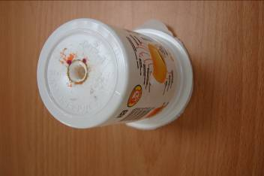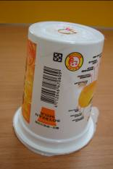
步驟二：於兩個鑽孔插入吸管並以油土固定密封。
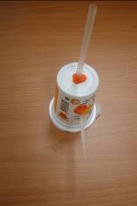
步驟三：於杯子開口處覆以氣球並繃緊，由杯底鑽入之吸管需抵住氣球。
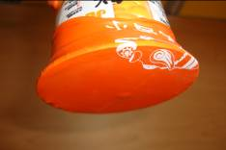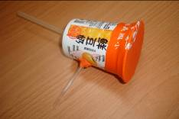
步驟四：於杯側吸管吹氣後產生鳴響。
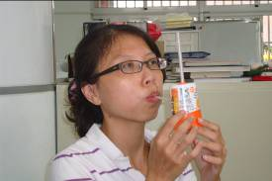
四、活動啟示(或原理探討)
聲音通過物體振動產生的聲波，並透過介質（空氣）的傳播，使耳朵感知其波動現象。當聲源振動時會推拉它附近的介質，聲波正是介質在傳送時產生的現象。此外，發音體（氣球皮膜）越繃緊，振動頻率越快，音調越高。此即為聲學原理。

